填空题：
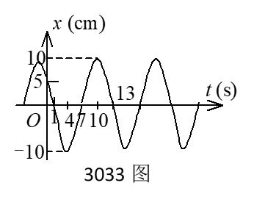
1．一简谐振动用余弦函数表示，其振动曲线如图所示，则此简谐振动的三个特征量为A =_____________；
ω =________________；φ =____________。

2．一物块悬挂在弹簧下方作简谐振动，当这物块的位移等于振幅的一半时，其动能是总能量的______________。（设平衡位置处势能为零）。当这物块在平衡位置时，弹簧的长度比原长长Δl，这一振动系统的周期为________________________。
3．两个同方向同频率的简谐振动，其合振动的振幅为20 cm，与第一个简谐振动的相位差为φ –φ₁ = π/6。若第一个简谐振动的振幅为cm = 17.3 cm，则第二个简谐振动的振幅为___________________ cm，第一、二两个简谐振动的相位差φ₁ − φ₂为____________。

计算题：
1．一轻弹簧在60 N的拉力下伸长30 cm。现把质量为4 kg的物体悬挂在该弹簧的下端并使之静止，再把物体向下拉10 cm，然 后由静止释放并开始计时。求：(1) 物体的振动方程；(2) 物体在平衡位置上方5 cm时弹簧对物体的拉力；(3) 物体从第一次越过平衡位置时刻起到它运动到上方5 cm处所需要的最短时间。
2．在竖直悬挂的轻弹簧下端系一质量为 100 g的物体，当物体处于平衡状态时，再对物体加一拉力使弹簧伸长，然后从静止状态将物体释放。已知物体在32 s内完成48次振动，振幅为5 cm。(1) 上述的外加拉力是多大？(2) 当物体在平衡位置以下1 cm处时，此振动系统的动能和势能各是多少？

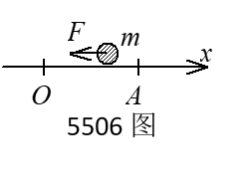
3．一物体质量m = 2 kg，受到的作用力为F = -8x (SI)。若该物体偏离坐标原点O的最大位移为A = 0.10 m，则物体动能的最大值为多少？
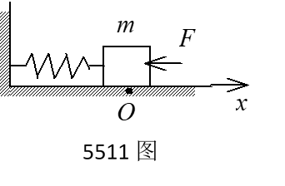

4． 如图，有一水平弹簧振子，弹簧的劲度系数k = 24 N/m，重物的质量m = 6 kg，重物静止在平衡位置上。设以一水平恒力F = 10 N 向左作用于物体（不计摩擦），使之由平衡位置向左运动了0.05 m时撤去力F。当重物运动到左方最远位置时开始计时，求物体的运动方程。

